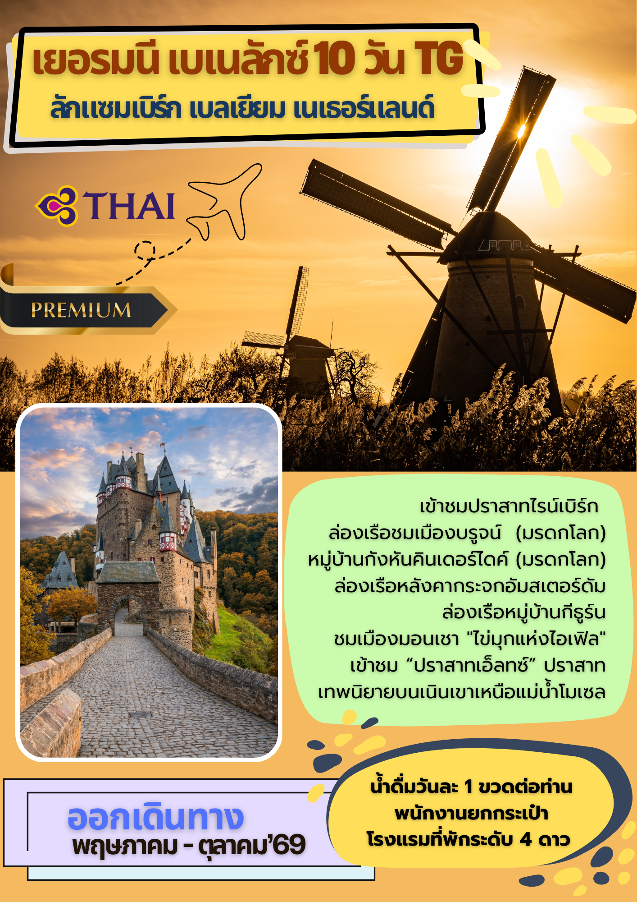
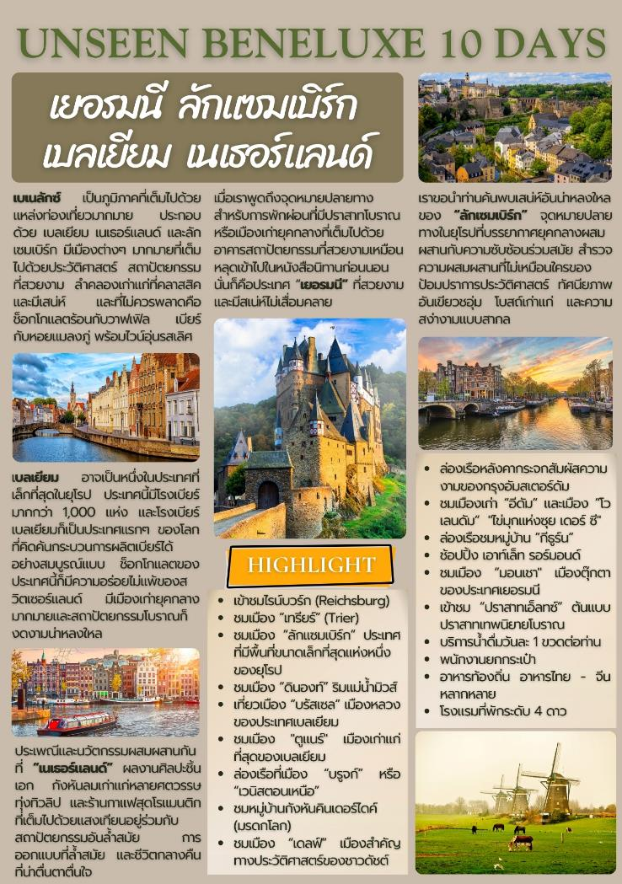

วันแรกของการเดินทาง (1) สนามบินสุวรรณภูมิ
20.30 คณะพร้อมกัน ณ สนามบินสุวรรณภูมิ อาคารผู้โดยสารต่างประเทศ ชั้น 4 เคาน์เตอร์ H/J สายการบินไทยโดยมีเจ้าหน้าที่บริษัท คอยอำนวยความสะดวกก่อนเดินทาง
23.40 ออกเดินทางสู่นครแฟรงค์เฟิร์ท ประเทศเยอรมัน โดยสายการบินไทย เที่ยวบินที่ TG920
วันที่สองของการเดินทาง (2) แฟรงค์เฟิร์ท – โคเคห์ม – เข้าชมปราสาทไรน์เบิร์ก
เทรียร์ (มรดกโลก)
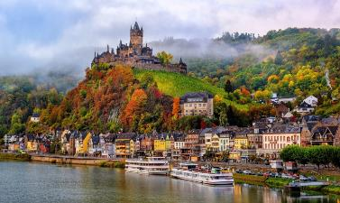
05.55 เดินทางถึงนครแฟรงค์เฟิร์ท ประเทศเยอรมัน หลังจากผ่านพิธีตรวจคนเข้าเมืองเรียบร้อยแล้ว นำท่านออกเดินทางสู่เมือง โคเคห์ม (Cochem) (160 กม.) เมืองเล็กๆ ตั้งอยู่ในตำแหน่งที่งดงามราวภาพวาดในหุบเขาแม่น้ำโมเซลล์ทางตะวันตกของเยอรมนี ใกล้กับพรมแดนลักเซมเบิร์กและฝรั่งเศส ถ่ายภาพจากสะพานสแกเกอร์รัก (Skagerrak Bridge) จะได้เห็นวิวที่สวยงามข้ามผืนน้ำไปยังเนินเขาปราสาท ที่ตระหง่านตั้งตระหง่านอยู่เหนือบ้าน “fachwerk” ที่น่ารักและใจกลางเมืองที่มีชีวิตชีวาด้านล่างมีแม่น้ำโมเซล นำท่านเข้าชมไรน์บวร์ก (Reichsburg) ปราสาทสไตล์นีโอโกธิคนี้มีความสูงถึง 330 ฟุตเหนือแม่น้ำโมเซลบนเนินเขาที่โดดเด่นปราสาทที่ใหญ่ที่สุดบนแม่น้ำโมเซล ภายในปราสาทแห่งนี้ยังคงเพียบพร้อมไปด้วยเฟอร์นิเจอร์สไตล์เรอเนซองส์และบาโรกที่สวยงาม
เที่ยง บริการอาหารกลางวัน ณ ภัตตาคาร พื้นเมือง เมนูขาหมูเยอรมัน พร้อมเครื่องดื่มท่านสามารถเลือกได้ เบียร์เยอรมันหรือน้ำผลไม้
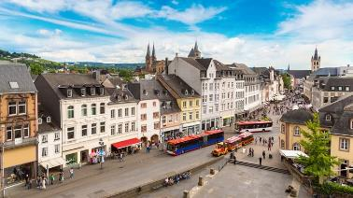
บ่าย หลังอาหารเดินทางสู่เมือง “เทรียร์” (Trier) (96 กม.) เมืองที่ตั้งอยู่บนฝั่งแม่น้ำโมแซลในประเทศเยอรมนี เมืองที่เก่าแก่ที่สุดในประเทศเยอรมนีก่อตั้งขึ้นเมื่อก่อน 16 ปีก่อนคริสต์กาล นำท่านชมเมืองเทรียร์(เมืองมรดกโลก) อดีตที่ตั้งของรัฐบาลในจักรวรรดิโรมันตะวันตก ได้รับการขนานนามว่าเป็น “เมืองศักดิ์สิทธิ์” ในยุคกลาง ชมมหาวิหารเซนต์ปีเตอร์ มหาวิหารของนิกายโรมันคาทอลิกที่เก่าแก่ซึ่งยังคงความสวยงามไว้ ชมจตุรัสเมืองเก่า ที่เป็นตลาดแลกเปลี่ยนสินค้ามาตั้งแต่ศตวรรษที่ 10 ที่ชม พาร์ทา นิกรา (Porta Nigra) ประตูเมืองโรมันเก่าที่ขึ้นชื่อเป็นอย่างมาก สร้างจากหอนทรายสีเทา ซึ่งเป็นประตูเมืองโรมันที่ใหญ่ที่สุดทางเหนือของเทือกเขาแอลป์ และได้รับการขึ้นทะเบียนเป็นมรดกโลกโดยองค์การยูเนสโกเมื่อปี 1986
ค่ำ บริการอาหารค่ำ ณ ภัตตาคาร / นำท่านเดินทางเข้าสู่ที่พัก
ที่พัก: HOTEL PAEK PLAZA, TRIER หรือที่พักระดับใกล้เคียง
วันที่สามของการเดินทาง (3) เทรียร์ – ลักแซมเบิร์ก(มรดกโลก) – ดินองท์
บรัสส์เซล – จัตุรัสกองปลาส – เมเนแกนพิส – ชมเมือง
เช้า บริการอารหารเช้า ที่ห้องอาหารของโรงแรม
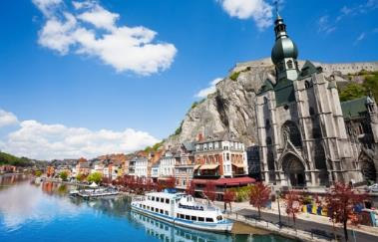
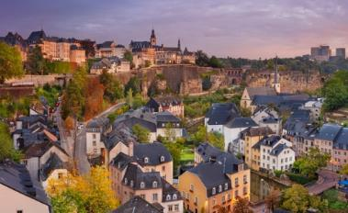
หลังอาหารเดินทางสู่เมือง “ลักแซมเบิร์ก” (Laxambourg) (40 กม.) เมืองแห่งแกรนด์ดยุค ผู้ปกครองนครรัฐที่มีพื้นที่ขนาดเล็กที่สุดแห่งหนึ่งของยุโรป (2,586 ตร.กม.) เข้าสู่ย่านเมืองเก่า ผ่านตึกเทศบาลเมือง ชมวิวทิวทัศน์ของเมืองที่บ้านเมืองตั้งเรียงรายอยู่ในแนวหุบเขาซึ่งเป็นภาพที่สวยงามน่าประทับใจ เดินทางสู่เมือง “ดินองท์” (Dinant) (120 กม.) นำท่านเดินเล่นชมเมืองดินองท์ เมืองขนาดเล็กที่ตั้งอยู่ในจังหวัดนามูร์ “Namur” ตอนใต้ของประเทศเบลเยี่ยม โดยตัวเมืองตั้งอยู่ริมแม่น้ำมิวส์“Meuse River” ที่ขนาบข้างไปกับแม่น้ำและแนวผาสูงชัน
เที่ยง บริการอาหารกลางวัน ณ ภัตตาคาร
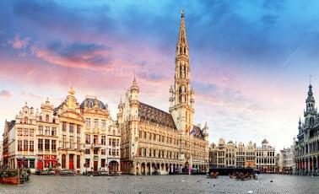
บ่าย จากนั้นนำท่านนั่งเคเบิลคาร์ ขึ้นสู่จุดชมวิวของเมือง ชมวิวเมืองดินองท์ บนป้อมปราการ Dinant Citadel ป้อมปราการที่แข็งแกร่งที่ถูกสร้างขึ้นในช่วงปี ค.ศ.1530 แต่ถูกทำลายในช่วงสงครามฝรั่งเศส จากนั้นเดินทางสู่เมือง จากนั้นนำท่านเดินทางสู่เมือง “บรัสเซล” (100 กม.) เมืองหลวงของประเทศเบลเยียม นำท่านถ่ายรูปคู่ “อะตอมเมี่ยม” ประติมากรรมรูปอะตอมมหึมา สัญลักษณ์จากการรวมตัวครั้งแรกของกลุ่มประเทศยุโรปเมื่อปี ค.ศ.1959 ผ่าน จากนั้นชมบริเวณพระราชวังที่ประทับของกษัตริย์แห่งเบลเยี่ยม ชมแมนาคินพิส อนุสาวรีย์หนูน้อยยืนฉี่สัญลักษณ์ของกรุงบรัสเซลล์ ชมจัตุรัสแกรนด์เพลซ (มรดกโลก) ใจกลางเมือง ชมหมู่ตึกต่างๆ อาทิ ศาลาว่าการเมือง หมู่ตึก กริลเฮาส์ ซึ่งครั้งหนึ่งในอดีตเคยเป็นสถานที่ประทับของราชวงศ์กษัตริย์เบลเยี่ยม และเป็นตลาดนัดจุดรวมการแลกเปลี่ยนสินค้าในอดีต
ค่ำ บริการอาหารค่ำ ณ ภัตตาคารพื้นเมือง เมนูพิเศษหอยแมลงภู่อบสไตล์เฟมมิส / สเต๊กเนื้อหรือสเต๊กหมู พร้อมเครื่องดื่ม
พักที่: NH HOTEL COLLECTION, BRUSSELS หรือที่พักระดับใกล้เคียง
วันที่สี่ของการเดินทาง (4) บรัสส์เซล – ตูแนร์ (มรดกโลก) – บรูจน์(มรดกโลก)
ล่องเรือชมคลองเมืองบรูจน์
เช้า บริการอาหารเช้าที่ห้องอาหารของโรงแรม
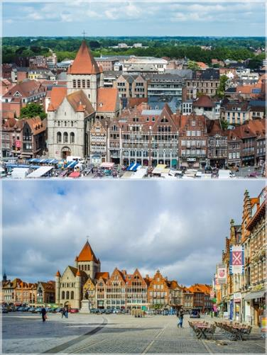
หลังอาหารเดินทางสู่เมือง "ตูแนร์" Tournai (90 กม.) เมืองเก่าแก่ที่สุดของเบลเยี่ยม เป็นเมืองโบราณอายุกว่า 2,000 ปี นำท่านชมความงามของมหาวิหารนอร์ทเทอร์ดาม มหาวิหารที่สำคัญที่สุดของประเทศ ในแบบโรมันเนสก์และกอธิค ที่ได้รับการขึ้นทะเบียนเป็นมรดกโลกในปี 2000 และเป็นโบสถ์ที่เก่าแก่ที่สุดในเบลเยียม ชมหอระฆัง Belfry ซึ่งตั้งอยู่ในกลางเมือง มีความสูง 72 เมตร และบันได 256 ขั้น ชมสะพานโบราณ Pont des Trous สร้างในศตวรรษที่ 13 ทรงคุณค่าเพราะเป็นสะพานทหารแบบยุคกลาง 1 ใน 3 ของโลกที่เหลืออยู่ จากนั้นนำท่านเดินทางสู่เมือง “บรูจน์” (Bruges) (80 กม.) เป็นเมืองใหญ่ที่สุดและเป็นเมืองหลวงของจังหวัดฟลานเดอร์ตะวันตกในบริเวณเฟลมิช (Flemish) ในประเทศเบลเยียม ทิศตะวันออกเฉียงเหนือติดกับประเทศเนเธอร์แลนด์
เที่ยง บริการอาหารกลางวัน ณ ภัตตาคาร

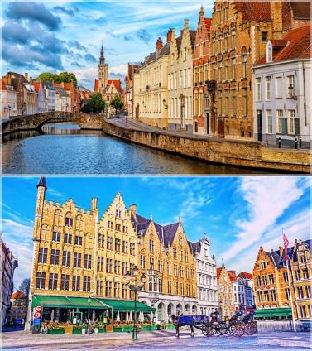
บ่าย หลังอาหารชมเมืองบรูจก์หรืออีกชื่อหนึ่งคือ “เวนิสตอนเหนือ” เป็นเมืองท่าและมีความสำคัญในทางศิลปะในยุคจิตรกรรมยุคเนเธอร์แลนด์ตอนต้น เมืองในสมัยโบราณ อายุกว่า 500 ปี และได้รับการขึ้นทะเบียน ให้เป็นมรดกโลก ในปี ค.ศ.2000 ชมศาลาว่าการกลางเมือง ในสไตล์แบบโกธิค ชมจตุรัสมาร์กหรือตลาดประจำเมือง ที่รายล้อมด้วยอาคารอันสวยงามของศิลปกรรมในยุคต่างๆ ที่ผสมผสานกันอย่างกลมกลืนและลงตัว จากนั้นนำท่าน ล่องเรือชมเมืองบรูจส์ ชมความงดงามเมืองมรดกโลกที่ยังคงอนุรักษ์ไว้อย่างสมบูรณ์ ผ่านบ้านเรือนที่น่ารักริมสองฝั่งคลอง ที่มีความงดงามแบบดั้งเดิมที่ได้อนุรักษ์ไว้อย่างดี
ค่ำ บริการอาหารค่ำ ณ ภัตตาคารพื้นเมือง
พักที่: RADISSON BLU, BRUGGE หรือที่พักระดับใกล้เคียง
วันที่ห้าของการเดินทาง (5) บรูจจ์ – หมู่บ้านกังหันคินเดอร์ไดค์ (มรดกโลก)
เดลฟ์ – ล่องเรือหลังคากระจกชมกรุงอัมสเตอร์ดัม
เช้า บริการอาหารเช้า ที่ห้องอาหารของโรงแรม
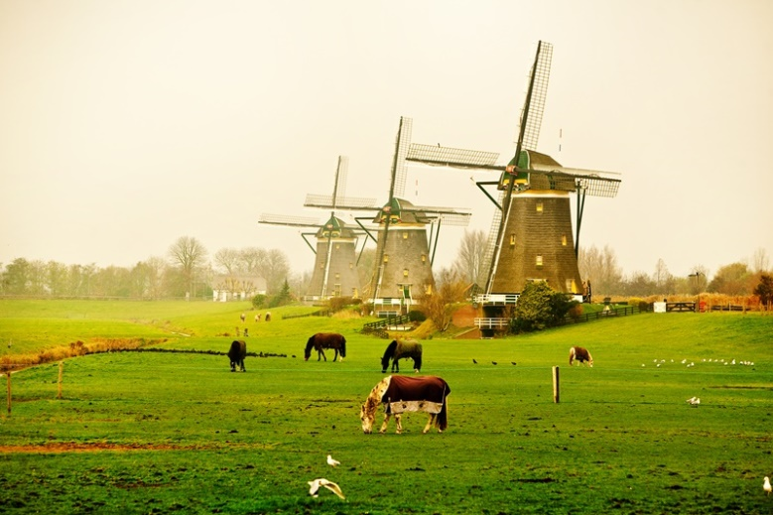
นำท่านเดินทางสู่ หมู่บ้านกังหันคินเดอร์ไดค์ (KINDERDIJK) (160 กม.) เป็นหมู่บ้านกังหันลมที่เก่าแก่ที่สุดในเนเธอแลนด์ ที่สร้างขึ้นตั้งแต่ในปี 1740 และยังได้รับการขึ้นทะเบียนให้เป็นมรดกโลกในปี 1997 ตั้งอยู่ในเขตของที่ราบลุ่มจึงเกิดน้ำท่วม ทำให้ต้องคิดค้นสร้างกังหันเพื่อสูบน้ำ และใช้โม่แป้งและสีข้าว ประทับใจกับความอลังการของกังหันเก่าแก่ ที่มีถึง 19 ตัว เรียงรายเป็นแนวยาวตามลำคลอง จากนั้นนำท่านเดินทางสู่เมือง “เดลฟ์” (Delft) (40 กม.)
เที่ยง บริการอาหารกลางวัน ณ ภัตตาคาร
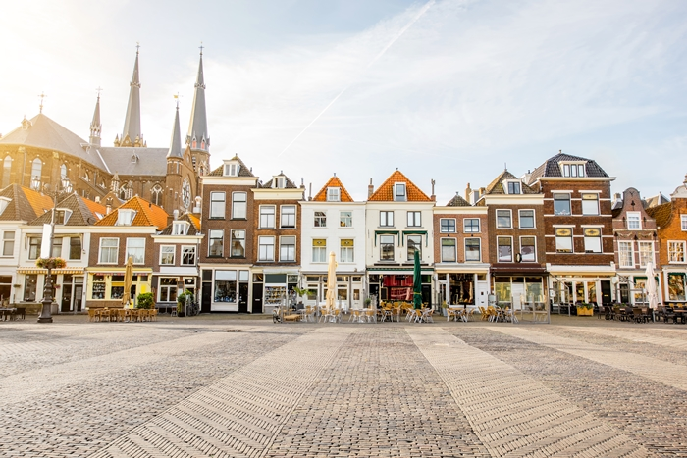
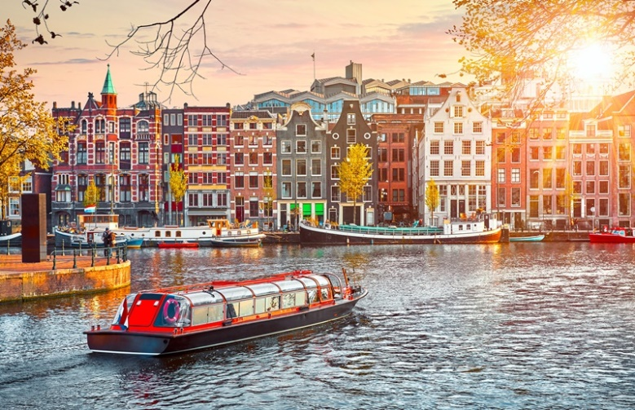
บ่าย นำท่านชมเดลฟ์ เมืองสำคัญทางประวัติศาสตร์ เนื่องจากเมืองนี้ในช่วงปี 1572-1584 เคยเป็นที่พำนักของเจ้าชายวิลเลี่ยมส์แห่งออ เรนจ์ พระบิดาแห่งประเทศเนเธอร์แลนด์ พระองค์ใช้เมืองเดลฟท์เป็นที่บัญชาการต่อสู้กับสเปน ชมย่านจัตุรัสกลางเมือง “Market Square” ซึ่งบริเวณใกล้เคียงกันจะเป็นที่ตั้งสถานที่สำคัญหลายแห่ง เช่น โบสถ์เก่าที่ฝังพระศพของเจ้าชายวลิเลียมส์, ศาลาว่าการเมืองเดลฟท์ที่เก่าแก่ที่สุดในประเทศเนเธอร์แลนด์ ได้เวลาสมควรนำท่านเดินทางสู่อัมสเตอร์ดัม (40 กม.) คณะเข้าชม “สถาบันเจียระไนเพชร Coster Diamond” อุตสาหกรรมการเจียระไนเพชรของเนเธอร์แลนด์ได้รับการยกย่องว่าดีที่สุดแห่งหนึ่งของโลก จากนั้นนำท่านล่องเรือสัมผัสความงามของอัมสเตอร์ดัมด้วยการล่องเรือไปตามคลอง ซึ่งเป็นทางน้ำ มีสะพานโค้งเล็กๆ ทอดขวางกันไปมา บ้านทรงจั่วเอียงเรียงรายริมคลองซึ่งขุดขึ้นในศตวรรษที่ 17 ในช่วงยุคทองเนเธอร์แลนด์
ค่ำ บริการอาหารค่ำ ณ ภัตตาคาร
ที่พัก: NH CITY CENTER AMSTERDAM หรือที่พักระดับใกล้เคียง
วันที่หกของการเดินทาง (6) อัมสเตอร์ดัม – อีดัม – โวลันดัม – อัมสเตอร์ดัม
เดินชมจัตุรัสดัมสแควร์
เช้า บริการอาหารเช้า ที่ห้องอาหารของโรงแรม
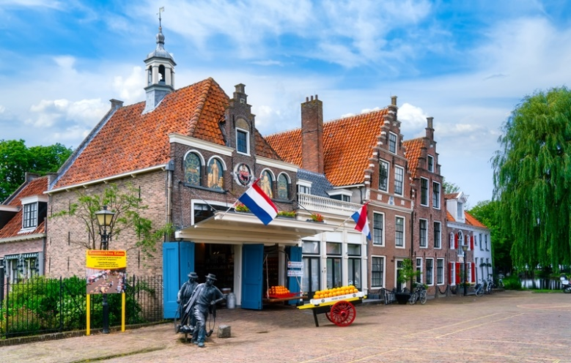
หลังอาหารเดินทางสู่เมือง “อีดัม” (19 กม.) เข้าสู่บริเวณใจกลางเมืองเก่ายัง เป็นที่ตั้งของอาคารทางประวัติศาสตร์ที่มีความโดดเด่นทางด้านสถาปัตยกรรม ซึ่งปัจจุบันยังคงได้รับการอนุรักษ์เอาไว้เป็นอย่างดี เช่น โบสถ์เซนต์นิโคลัส (St.Nicholas Church) โบสถ์
เก่าแก่ที่ถูกสร้างขึ้นใน ช่วงศตวรรษที่ 15 หรือในช่วงปี 1602-1699
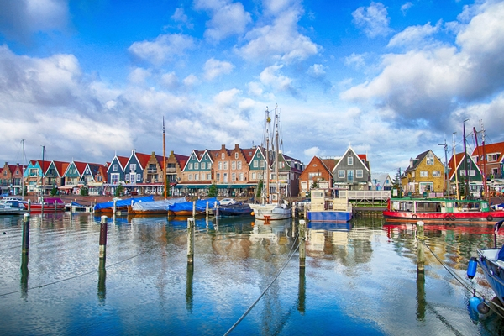
ชมศาลาว่าการเมืองเก่า อาคารศาลากลางที่ถูกสร้างขึ้นในช่วงปี 1737 ในสไตล์หลุยส์ที่สิบสี่ (Louis XIV Style) บันทึกภาพของพิพิธภัณฑ์อีดัม (Edam Museum) อาคารที่สร้างขึ้นแบบดัตช์ที่ยังคงถูกรักษาเอาไว้อย่างสมบูรณ์ ที่สร้างขึ้นในปีค.ศ. 1530 จากนั้นเดินทางสู่เมือง “โวเลนดัม” (VOLENDAM) หรือ "ไข่มุกแห่งซุย เดอร์ ซี" (The Pearl of the Zuiderzee) (3 กม.) เดินเล่นชมเมืองเก่าที่มีความโดดเด่นในเรื่องของท่าเรือและหมู่บ้านชาวประมงรวมไปถึงลักษณะการแต่งกายในแบบดั้งเดิมของชาวดัตช์มากที่สุดอีกเมืองหนึ่งในประเทศเนเธอร์แลนด์ มีเวลาให้ท่านเดินเล่นชมเมืองตามอัธยาศัย
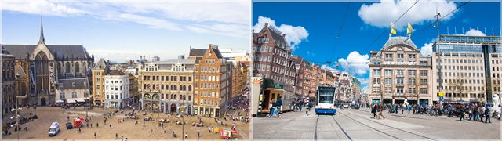
เที่ยง บริการอาหารกลางวัน ณ ภัตตาคาร
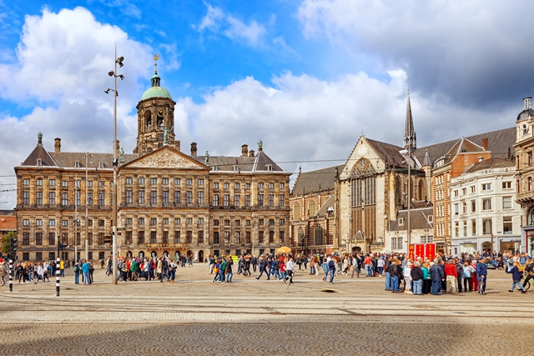
บ่าย จากนั้นกลับสู่กรุง “กรุงอัมสเตอร์ดัม” ชมสภาพเมืองที่มีคลองเล็กคลองน้อยตัดไปมาทั่วเมืองอย่างเป็นระเบียบกว่า 100 สาย นำท่านเข้าสู่จัตุรัสดามสแควร์ ศูนย์กลางประวัติศาสตร์ของเมืองเป็นที่ตั้งของอาคารประวัติศาสตร์มากมาย เช่น อดีตพระราชวังหลวง (Koninklijk Palace) อาคารอันยิ่งใหญ่สมัยศตวรรษที่ 17 แห่งนี้ยังคงใช้จัดงานเลี้ยงรับรองอย่างเป็นทางการของประเทศ, พิพิธภัฑ์หุ่นขี้ผึ้งมาดามทุสโซ ที่มีชื่อเสียงระดับโลก, โบสถ์ใหม่ (Nieuwe Kerk) ที่มักใช้จัดนิทรรศการศิลปะที่สำคัญ และ Beurs van Berlage อาคารตลาดหลักทรัพย์เก่าซึ่งปัจจุบันใช้เป็นคอนเสิร์ตฮอลล์และนิทรรศการ, ห้างสรรพสินค้า Bijenkorf ห้างใหญ่กลางเมือง และทางด้านทิศใต้ของจัตุรัสดาม มีอนุสาวรีย์แห่งชาติซึ่งเป็นที่สร้างขึ้นเพื่อรำลึกถึงทหารดัตช์และสมาชิกกลุ่มต่อต้านที่เสียชีวิตในสงครามโลกครั้งที่ 2 นอกจากนี้ยังรวมถึงร้านขายของนานาชนิด และร้านกาแฟมากมาย
ค่ำ บริการอาหารค่ำ ณ ภัตตาคารไทย
ที่พัก: NH CITY CENTER AMSTERDAM หรือที่พักระดับใกล้เคียง
วันที่เจ็ดของการเดินทาง (7) อัมสเตอร์ดัม – กีธูร์น – ล่องเรือชมหมู่บ้าน
ช้อปปิ้งเอาท์เล็ท รอร์มอนด์ – ดุสเซลดอร์ฟ
เช้า บริการอาหารเช้าที่ห้องอาหารของโรงแรม
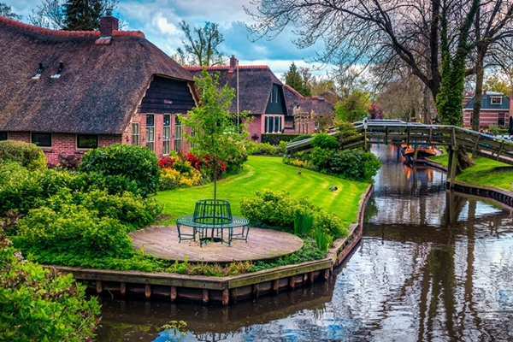
หลังอาหารเดินทางสู่ “เมืองกีธูร์น” (120 กม.) เป็นหมู่บ้านเล็กๆ ตั้งอยู่ระหว่างเมือง Zwolle และ Steenwijk ประเทศเนเธอร์แลนด์ หรือ “เวนิสแห่งเนเธอร์แลนด์” หมู่บ้านแห่งนี้ก่อตั้งขึ้นเมื่อปีค.ศ. 1230 โดยได้รับฉายาว่าเป็นหมู่บ้านไร้ถนน เพราะผู้คนที่นี่จะสัญจรกันทางเรือ จึงมีคูคลองเล็กๆ ลัดเลาะอยู่รอบหมู่บ้าน นำท่านล่องเรือชื่นชมทัศนียภาพอันสวยงามภายในหมู่บ้าน
เที่ยง บริการอาหารกลางวัน ณ ภัตตาคาร เมนูสเต๊กปลาแซลมอล
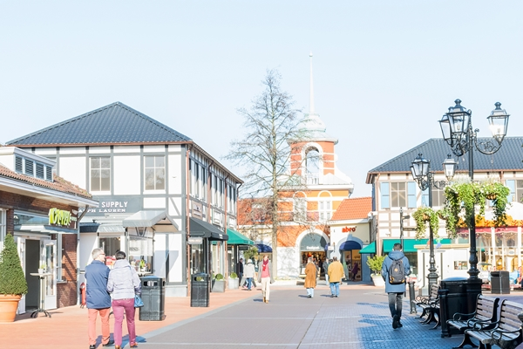
บ่าย จากนั้นนำท่านออกเดินทางสู่ ช้อปปิ้ง เอาท์เล็ท รอร์มอนด์ (Roermond Mc Arthurglen Designer Outlet) เอาท์เล็ท แบรนด์เนมที่มีสินค้ามากมายให้ท่านเลือกซื้อ อาทิแบรนด์ดัง Guici, PRADA, Burberry, POLO, ADIDAS, NIKI และอื่นๆ อีกมากมาย ท่านเดินทางสู่ที่พักเมือง “ดุสเซลดอร์ฟ” (Düsseldorf) https://www.mcarthurglen.com/en/outlets/nl/designer-outlet-roermond/stores/ ได้เวลาสมควรนำท่านเข้าสู่ภัตตาคาร
ค่ำ บริการอาหารมื้อค่ำ ณ ภัตตาคาร
พักที่: NH DUSSELDORF CITY หรือที่พักระดับใกล้เคียง
วันที่แปดของการเดินทาง (8) ดุสเซลดอร์ฟ – มอนเชา – ปราสาทเอ็ลทซ์
โคเบลนซ์
เช้า บริการอาหารเช้า ที่ห้องอาหารของโรงแรม

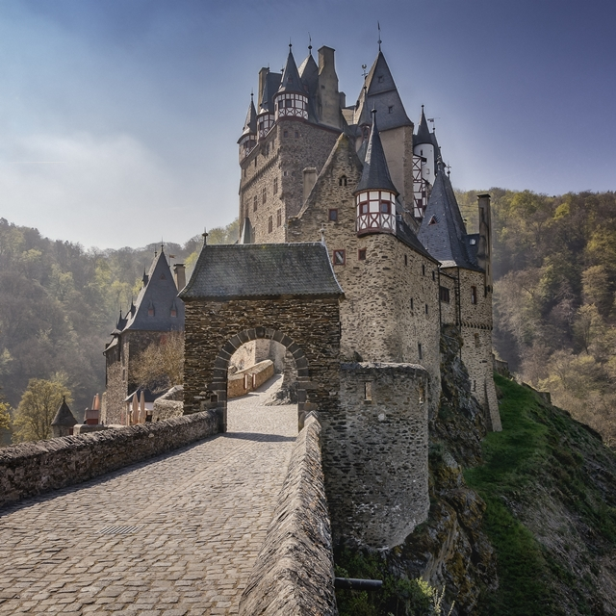
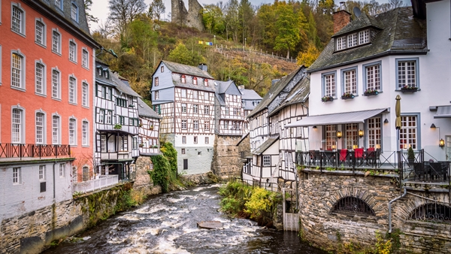
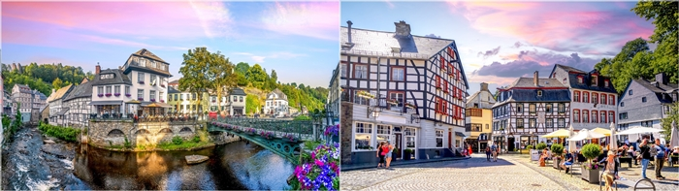
หลังอาหารเดินทางสู่เมือง “มอนเชา" (Monschau) (80 กม.) เมืองเล็กๆที่มีความสำคัญทางเมืองประวัติศาสตร์มากเมืองหนึ่งของประเทศเยอรมนี อยู่ในเขตอาเคิน (Aachen District) ของรัฐนอร์ดไรน์-เวสท์ฟาเลิน (Nordrhein-Westfalen) รัฐที่ใหญ่ที่สุดในเยอรมนี ที่ตั้งอยู่ในเขตเทือกเขาไอเฟล (Eifel Mountain Range) ถูกกล่าวถึงครั้งแรกในปี 1198 ในชื่อ Montjoie เป็นเมืองที่ถูกรายล้อมไปด้วยภูเขาอันสลับ ซับซ้อน ชมย่านใจกลางเมืองที่ทอดยาวไปตามถนนแคบๆ ซึ่งเรียงรายไปด้วยบ้านครึ่งไม้ที่มีแม่น้ำรูร์ (Rur River) ไหลผ่านด้านหลัง โดยอาคารที่โดดเด่นที่สุดของเมือง คือ บ้านสีแดง (Red House) ทาวน์เฮาส์สไตล์บาร็อค ที่ถูกสร้างขึ้นใน 1752 โดย Johann Heinrich Scheibler ปัจจุบันอาคารแห่งนี้ได้กลายเป็นหนึ่งในอาคารที่มีความสำคัญทางประวัติศาสตร์ของเมืองมอนเชาว์ นำท่านเดินทางสู่ ‘ปราสาทเอ็ลทซ์’(Eltz Castle)
เที่ยง บริการอาหารกลางวัน ณ ภัตตาคาร
บ่าย หลังอาการนำท่านนั่งรถท้องถิ่นสู่ ‘ปราสาทเอ็ลทซ์’(Eltz Castle) เข้าชมภายในปราสาทเอ็ลทซ์ ปราสาทยุคกลางอันน่าทึ่ง สร้างด้วยรูปแบบสถาปัตยกรรมที่ผสมผสานความมหัศจรรย์จากหลายยุคสมัยตั้งตระหง่านอย่างสง่างามบนความสูง 70 เมตรเหนือแม่น้ำเอ็ลทซ์บัค (Eltzbach) ในท่ามกลางมรดกทางธรรมชาติอันงดงามของป่าเอลทซ์ อดีตคฤหาสน์เรียบง่ายที่สร้างขึ้นในศตวรรษที่ 9 ทั้งสไตล์ยุคกลางและยุคเรอเนซองส์ผสมกัน ทำให้ปราสาทดูเหมือนเทพนิยาย ตระกูล Counts of Eltz ครอบครองถึง 33 รุ่น หรือประมาณ 850 ปี จากนั้นเดินทางสู่เมือง “โคเบลนซ์” (35 กม.)
ค่ำ บริการอาหารค่ำ ณ ภัตตาคารพื้นเมือง
พักที่: MERCURE HOTEL, KOBLENZ / หรือที่พักระดับใกล้เคียง
วันที่เก้าของการเดินทาง (9) โคเบลนซ์ – แฟรงค์เฟิร์ต – จัตุรัสโรเมอร์ - ช้อปปิ้ง
สนามบินแฟรงค์เฟิร์ต – เดินทางกลับ
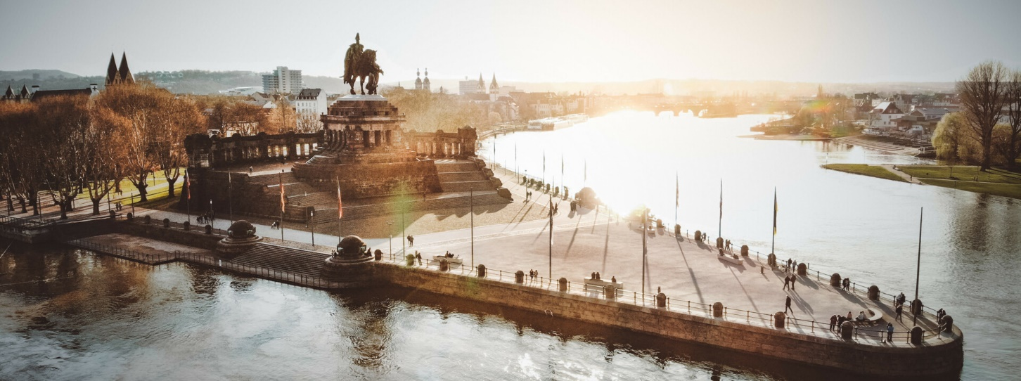
เช้า บริการอาหารมื้อเช้า ณ ห้องอาหารของโรงแรม
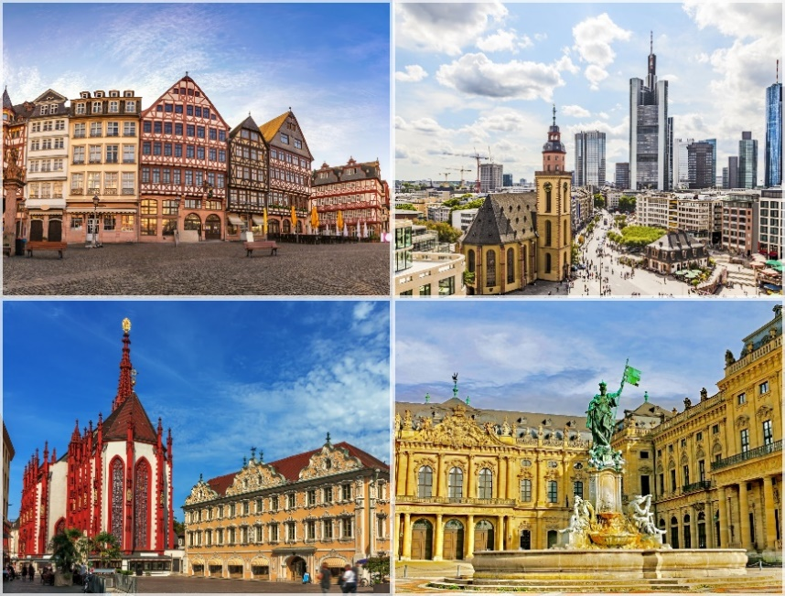
นำท่านชมจุดบรรจบกันของแม่น้ำสองสาย แม่น้ำไรน์และแม่น้ำโมเซล ในบริเวณที่เรียกว่า Deutsches Eck ท่านจะเห็นแม่น้ำเป็นสองสี เก็บภาพคู่กับอนุสาวรีย์พระบรมรูปทรงม้าของจักรพรรดิวิลเฮล์มที่ 1 เมืองโคเบลนซ์ (Koblenz) ตั้งอยู่ทางเหนือของแฟรงก์เฟิร์ต (Frankfurt) เป็นเมืองเก่าแก่โบราณถูกสร้าง 8 ปีก่อนคริสตกาล จากนั้นนำท่านออกเดินทางสู่มหานครแฟรงค์เฟิร์ต เป็นเมืองที่มีประวัติต่อเนื่องอันยาวหลายศตวรรษเคยเป็นสถานที่ซึ่งกษัตริย์และจักรพรรดิหลายพระองค์เคยใช้ประกอบพิธีราชาภิเษก ผ่านชมสถานีรถไฟแฟรงค์เฟิร์ต ซึ่งถือได้ว่าเป็นสถานีรถไฟต้นแบบของสถานีรถไฟหัวลำโพงครั้งเมื่อคราวเสด็จประพาสยุโรปของรัชกาลที่ 5 ชมจัตุรัสโรเมอร์ ซึ่งเป็นจัตุรัสที่เก่าแก่ที่สุดในเมือง ด้านข้างก็คือ ศาลาว่าการเมือง ซึ่งอยู่ทางด้านตะวันตกเฉียงเหนือของจัตุรัสโรเมอร์
เที่ยง บริการอาหารกลางวัน ณ ภัตตาคาร
นำท่านเข้าสู่ถนน ZEIL คือถนนช้อปปิ้งและโดยเฉพาะอย่างยิ่งพื้นที่ระหว่าง Konstablerwache และ Hauptwache ที่ถูกเรียกว่า The Fifth Avenue ของเยอรมันที่มีทุกอย่างให้เลือกสรร ทั้งร้านบูติก ร้านค้าที่เต็มไปด้วยสินค้าแบรนด์เนมมากมาย
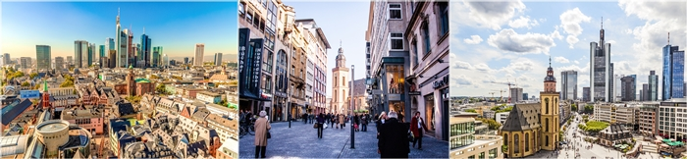
16.00 สมควรแก่เวลา เดินทางสู่ สนามบินแฟรงค์เฟิร์ตเพื่อทำการเช็คบัตรที่นั่ง และทำภาษีคืน
20.55 เดินทางสู่ กรุงเทพฯ โดย สายการบินไทย แอร์เวย์ เที่ยวบินที่ TG923
20.55 ออกเดินทางสู่กรุงเทพฯโดยสายการบินไทยเที่ยวบินที่ TG 923
วันที่สิบของการเดินทาง (10) สนามบินสุวรรณภูมิ
13.45 เดินทางถึงท่าอากาศยานสุวรรณภูมิ / โดยสวัสดิภาพพร้อมความประทับใจ

********************** GERMANY BENELUX 10 DAYS (TG) **********************

*** หมายเหตุ...โปรแกรมการเดินทางอาจเปลี่ยนแปลงได้ตามความเหมาะสม เนื่องจากสภาพ ลม ,ฟ้า , อากาศ,การล่าช้าอันเนื่องมาจากสายการบิน และสถานการณ์ในต่างประเทศที่ทางคณะเดินทางในขณะนั้น เพื่อความปลอดภัยในการเดินทาง โดย บริษัทฯ ได้มอบหมายให้ หัวหน้าทัวร์ผู้นำทัวร์ มีอำนาจตัดสินใจ ณ ขณะนั้นทั้งนี้การตัดสินใจ จะคำนึงถึงผลประโยชน์ของหมู่คณะเป็นสำคัญ

อัตราค่าบริการ รวมค่าวีซ่า&รวมทิปพนักงานขับรถ&น้ำดื่มบริการบนรถโค้ช
กำหนดการเดินทาง | ผู้ใหญ่  พักห้องละ 2 ท่าน | เด็กอายุต่ำกว่า 12 ปี  พักกับผู้ใหญ่ 1 ท่าน | เด็กอายุต่ำกว่า 12 ปี  พักกับผู้ใหญ่ 2 ท่าน (เสริมเตียง) | พักเดี่ยว
30 พ.ค. – 08 มิ.ย.69  “วันเฉลิมพระชนพระราชินี” | 145,900 | 145,900 | 145,900 | 45,900
19 – 28 มิ.ย.69 | 145,900 | 145,900 | 145,900 | 45,900
24 ก.ค. – 02 ส.ค.69  “วันเฉลิมพระชนในหลวง” | 149,900 | 149,900 | 149,900 | 45,900
08 – 17 ส.ค.69  “วันหยุดวันแม่แห่งชาติ” | 145,900 | 145,900 | 145,900 | 45,900
11 – 20 ก.ย.69 | 145,900 | 145,900 | 145,900 | 45,900
01 – 10 ต.ค.69 | 145,900 | 145,900 | 145,900 | 45,900
18 – 27 ต.ค.69  “วันปิยะมหาราช” | 145,900 | 145,900 | 145,900 | 45,900
*** กรุณาจองทัวร์ล่วงหน้าอย่างน้อย 45 วัน เพื่อความสะดวกในการยื่นวีซ่า ***
ต้องการเดินทางโดยชั้นธุรกิจ กรุณาสอบถามราคาเพิ่มเติมจากเจ้าหน้าที่บริษัทฯ

อัตราค่าบริการนี้รวม
- ค่าตั๋วเครื่องบินไป-กลับ กรุงเทพฯ-แฟรงค์เฟิร์ต//แฟรงค์เฟิร์ต-กรุงเทพฯ
- ค่ารถปรับอากาศนำเที่ยวตามระบุไว้ในรายการ พร้อมคนขับรถที่ชำนาญเส้นทาง กฎหมายในยุโรปไม่อนุญาตให้
- คนขับรถเกิน 12ช.ม. / วัน
- โรงแรมที่พักตามระบุหรือเทียบเท่าในระดับเดียวกัน โรงแรมส่วนใหญ่ในยุโรปจะไม่มีเครื่องปรับอากาศ เนื่องจากอยู่ในแถบที่มีอุณหภูมิต่ำและราคาโรงแรมจะปรับขึ้น 3-4 เท่าตัว หากวันเข้าพักตรงกับงานเทศกาลเทรดแฟร์หรือการประชุมต่างๆ อันเป็นผลที่ทำให้ต้องมีการปรับเปลี่ยนย้ายเมือง โดยคำนึงถึงความเหมาะสมเป็นหลัก
- ค่าธรรมเนียมในการยื่นวีซ่ายุโรปหรือกลุ่มเชงเก้นวีซ่า และค่าธรรมเนียมวีซ่า ทางสถานทูตไม่คืนให้ท่านไม่ว่าท่านจะผ่านการพิจารณาหรือไม่ก็ตาม
- ค่าอาหารที่ระบุในรายการ ให้ท่านได้เลิศรสกับอาหารท้องถิ่นในแต่ละประเทศ
- ค่าบริการนำทัวร์โดยหัวหน้าทัวร์ผู้มีประสบการณ์นำเที่ยวให้ความรู้ และคอยดูแลอำนวยความสะดวกตลอดการเดินทาง
- ค่าประกันอุบัติเหตุในการเดินทางวงเงินท่านละ 1,000,000 บาท (ตามเงื่อนไขกรมธรรม์) หากท่านอายุเกิน 75 ปี หรือไม่ได้เดินทางไปและกลับพร้อมกรุ๊ป ท่านต้องซื้อประกันเดี่ยวเพิ่ม
- ค่าทิปพนักงานขับรถในยุโรป
- น้ำดื่มวันละ 1 ขวดต่อท่าน
- ค่าพนักงานยกกระเป๋า ณ โรงแรมที่พัก
อัตราค่าบริการนี้ไม่รวม
- ค่าภาษีมูลค่าเพิ่ม 7 % และค่าภาษีหัก ณ ที่จ่าย 3 %
- ค่าทิปหัวหน้าทัวร์ วันละ 100 บาท / ท่าน (หากท่านประทับใจในการบริการ) (1,000 บาท)
- ค่าใช้จ่ายส่วนตัว อาทิ ค่าโทรศัพท์ ค่าซักรีด ค่าเครื่องดื่มและอาหารนอกเหนือจากที่ระบุในรายการ
- ค่าผกผันของภาษีน้ำมันที่ทางสายการบินแจ้งเปลี่ยนแปลงกะทันหัน
เงื่อนไขการสำรองที่นั่ง และการชำระเงิน
- กรุณาจองล่วงหน้าพร้อมชำระงวดแรก 80,000 บาท ก่อนการเดินทาง พร้อมแฟกซ์สำเนาหน้าหนังสือเดินทาง Passport มายังบริษัท และค่าใช้จ่ายส่วนที่เหลือกรุณาชำระก่อนการเดินทางไม่น้อยกว่า 14 วัน มิฉะนั้นจะถือว่าท่านยกเลิกการเดินทาง
- บริษัทฯขอสงวนสิทธิ์ยกเลิกการเดินทางก่อนล่วงหน้า 10 วัน ซึ่งจะเกิดขึ้นได้ก็ต่อเมื่อไม่สามารถทำกรุ๊ปได้อย่างน้อย 20 ท่าน และหรือ ผู้ร่วมเดินทางในคณะไม่สามารถผ่านการพิจารณาวีซ่าได้ครบ 20 ท่าน ซึ่งในกรณีนี้ ทางบริษัทฯ ยินดีคืนเงินให้ทั้งหมดหักค่าธรรมเนียมวีซ่า หรือจัดหาคณะทัวร์อื่นให้ ถ้าท่านต้องการ
- บริษัทฯขอสงวนสิทธิ์ที่จะเปลี่ยนแปลงรายละเอียดบางประการในทัวร์นี้ เมื่อเกิดเหตุจำเป็น สุดวิสัย จนไม่อาจแก้ไขได้ และจะไม่รับผิดชอบใดๆ ในกรณีที่สูญหาย สูญเสียหรือได้รับบาดเจ็บ ที่นอกเหนือความ รับผิดชอบของหัวหน้าทัวร์และเหตุสุดวิสัยบางประการเช่น การนัดหยุดงาน ภัยธรรมชาติ การจลาจล ต่างๆ
- เนื่องจากรายการทัวร์นี้เป็นแบบเหมาจ่ายเบ็ดเสร็จ หากท่านสละสิทธิ์การใช้บริการใดๆตามรายการ หรือถูกปฏิเสธการเข้า และออกประเทศไม่ว่าในกรณีใดก็ตาม ทางบริษัทฯ ขอสงวนสิทธิ์ไม่คืนเงินในทุกกรณี
- เมื่อท่านได้ชำระเงินมัดจำหรือทั้งหมด ไม่ว่าจะเป็นการชำระผ่านตัวแทนของบริษัทฯ หรือชำระโดยตรงกับทางบริษัทฯ ทางบริษัทฯ จะขอถือว่าท่านรับทราบและยอมรับในเงื่อนไขต่างๆของบริษัทฯ ที่ได้ระบุไว้โดยทั้งหมด
หมายเหตุ
  - ทางบริษัทจะทำการยื่นวีซ่าของท่านก็ต่อเมื่อในคณะมีผู้สำรองที่นั่งครบ 15 ท่าน และได้รับคิวการตอบรับจากทางสถานทูต เนื่องจากบริษัทจะต้องใช้เอกสารต่างๆที่เป็นกรุ๊ปในการยื่นวีซ่า อาทิ ตั๋วเครี่องบิน , ห้องพักที่คอนเฟิร์มมาจากทางยุโรป, ประกันการเดินทาง ฯลฯ ทางท่านจะต้องรอให้คณะครบ 15 ท่าน จึงจะสามารถยื่นวีซ่าให้กับทางท่านได้อย่างถูกต้อง
  - หากในช่วงที่ท่านเดินทางคิววีซ่ากรุ๊ปในการยื่นวีซ่าเต็ม ทางบริษัทต้องขอสงวนสิทธิ์ในการยื่นวีซ่าเดี่ยว ซึ่งทางท่านจะต้องเดินทางมายื่นวีซ่าด้วยตัวเอง ตามวัน และเวลานัดหมายจากทางสถานทูต โดยมีเจ้าหน้าที่ของบริษัทคอยดูแล และอำนวยความสะดวก
  - เอกสารต่างๆที่ใช้ในการยื่นวีซ่าท่องเที่ยวทวีปยุโรป ทางสถานทูตเป็นผู้กำหนดออกมา มิใช่บริษัททัวร์เป็นผู้กำหนด ท่านที่มีความประสงค์จะยื่นวีซ่าท่องเที่ยวทวีปยุโรป กรุณาจัดเตรียมเอกสารให้ถูกต้อง และครบถ้วนตามที่สถานทูตต้องการ เพราะจะมีผลต่อการพิจารณาวีซ่าของท่าน บริษัททัวร์เป็นแต่เพียงตัวกลาง และอำนวยความสะดวกในการยื่นวีซ่าเท่านั้น มิได้เป็นผู้พิจารณาว่าวีซ่าให้กับทางท่าน
      - กรณีวีซ่าที่ท่านยื่นไม่ผ่านการพิจารณา และคณะสามารถออกเดินทางได้ ท่านจะต้องเสียค่าใช้จ่ายจริงที่เกิดขึ้นดังต่อไปนี้
- ค่าธรรมเนียมการยื่นวีซ่าและค่าดำเนินการทางสถานทูตจะไม่คืนค่าธรรมเนียมใดๆทั้งสิ้นแม้ว่าจะผ่านหรือไม่ผ่านการพิจารณา
- ค่ามัดจำตั๋วเครื่องบิน หรือตั๋วเครื่องบินที่ออกมาจริง ณ วันยื่นวีซ่า ซึ่งตั๋วเป็นเอกสารที่สำคัญในการยื่นวีซ่า หากท่านไม่ผ่านการพิจารณา ตั๋วเครื่องบินถ้าออกตั๋วมาแล้วจะต้องทำการ REFUND โดยจะมีค่าธรรมเนียมที่ท่านต้องถูกหักบางส่วน และส่วนที่เหลือจะคืนให้ท่านภายใน 45-60 วัน (ตามกฎของแต่ละสายการบิน) ถ้ายังไม่ออกตั๋วท่านจะเสียแต่ค่ามัดจำตั๋วตามจริงเท่านั้น
- ค่าห้องพักในทวีปยุโรป ถ้าคณะออกเดินทางได้ และท่านไม่ผ่านการพิจารณาวีซ่า ตามกฎท่านจะต้องโดนค่ามัดจำห้องใน 2 คืนแรกของการเดินทางหากท่านไม่ปรากฏตัวตามวันที่เข้าพัก ทางโรงแรมจะต้องยึดค่าห้อง 100% ในทันที ทางบริษัทจะแจ้งให้ท่านทราบ และมีเอกสารชี้แจงให้ท่านเข้าใจ
- หากท่านผ่านการพิจารณาวีซ่า แล้วยกเลิกการเดินทางทางบริษัทขอสงวนสิทธิ์ในการยึดค่าใช้จ่ายทั้งหมด 100%
- ทางบริษัทเริ่มต้น และจบ การบริการ ที่สนามบินสุวรรณภูมิ กรณีท่านเดินทางมาจากต่างจังหวัด หรือต่างประเทศ และจะสำรองตั๋วเครื่องบิน หรือพาหนะอย่างหนึ่งอย่างใดที่ใช้ในการเดินทางมาสนามบิน ทางบริษัทจะไม่รับผิดชอบค่าใช้จ่ายในส่วนนี้ เพราะเป็นค่าใช้จ่ายที่นอกเหนือจากโปรแกรมการเดินทางของบริษัท ฉะนั้นท่านควรจะให้กรุ๊ป FINAL 100% ก่อนที่จะสำรองยานพาหนะ
เงื่อนไขการยกเลิก
- ยกเลิกก่อนการเดินทาง 40 วัน - คืนค่าใช้จ่ายทั้งหมด ยกเว้นกรุ๊ปที่เดินทางช่วงวันหยุด หรือเงินค่ามัดจำที่ต้อง
- การันตีที่นั่งกับสายการบิน หรือ กรุ๊ปที่มีการการันตีค่ามัดจำที่พักโดยตรงหรือโดยการผ่านตัวแทนในประเทศ หรือต่างประเทศและไม่อาจขอคืนเงินได้ (ค่าใช้จ่ายตามความเป็นจริง)
- ยกเลิกก่อนการเดินทาง 20 – 39 วันขึ้นไป – เก็บค่าใช้จ่าย 50 % ของราคาทัวร์
- ยกเลิกก่อนการเดินทาง 1 – 19 วัน – เก็บค่าบริการทั้งหมด 100 %
เอกสารที่ใช้ในการยื่นขอวีซ่า VISA (ต้องมาโชว์ตัวที่สถานทูตเพื่อสแกนลายนิ้วมือทุกท่าน)
  - หนังสือเดินทางที่เหลืออายุใช้งานไม่ต่ำกว่า 6 เดือน และมีหน้าพาสปอร์ตว่างอย่างน้อย 3 หน้า
  - รูปถ่ายสี (ต้องถ่ายไว้ไม่เกิน 6 เดือน ฉากหลังเป็นสีขาวเท่านั้น ) 1.5 X 2.0 นิ้ว จำนวน 3 รูป ขึ้นอยู่กับประเทศที่จะเดินทาง
  - หลักฐานแสดงสถานะการทำงาน 1 ชุด
* ค้าขาย หลักฐานทางการค้า เช่น ใบรับรองจากกระทรวงพาณิชย์หรือใบทะเบียนการค้าที่มีชื่อผู้เดินทาง อายุย้อนหลังไม่เกิน 3 เดือนนับจากวันที่จะยื่นวีซ่า *พนักงานและผู้ถือหุ้น หนังสือรับรองการทำงานเป็นภาษาอังกฤษ ในการออกจดหมายรับรองกรุณาระบุคำว่า TO WHOM IT MAY CONCERN แทนการใช้ชื่อแต่ละสถานทูต
*ข้าราชการและนักเรียน หนังสือรับรองจากต้นสังกัด หนังสือรับรองเป็นภาษาอังกฤษ
  - หลักฐานแสดงฐานะการเงินท่านละ 1 ฉบับ ( สถานทูตรับบัญชีออมทัพย์เท่านั้น ส่วนบัญชีอื่นๆนอกจากออมทรัพย์และเอกสารแสดงทางการเงินอื่นๆ สามารถยื่นแนบเพิ่มเติมได้ ทั้งนี้เพื่อให้หลักฐานการเงินของท่านสมบูรณ์ท่สุด)
* หนังสือรับรองจากธนาคาร ในการออกจดหมายรับรองกรุณาระบุคำว่า TO WHOM IT MAY CONCERN แทนการใช้ชื่อแต่ละสถานทูตพร้อม Statement และ สำเนาสมุดเงินฝาก ออมทรัพย์ โดยละเอียดทุกหน้า ย้อนหลัง 6 เดือน กรุณาสะกดชื่อให้ตรงกับหน้าพาสปอร์ต และหมายเลขบัญชีเล่มเดียวกับสำเนาที่ท่านจะใช้ยื่นวีซ่า (ใช้เวลาดำเนินการขอประมาณ 3-5 วันทำการ)
* เด็กต้องทำเอกสารรับรองบัญชีจากทางธนาคารบิดาหรือมารดา
*สามี-ภรรยาที่มีการจดทะเบียนสมรส สามารถใช้เอกสารการเงินร่วมกันได้ แต่ให้ทางธนาคารออกเอกสารแยกคนละชุด
  - กรณีเด็กอายุต่ำกว่า 20 ปีบริบูรณ์ / หากเด็กไม่ได้เดินทางกับบิดา/มารดาคนใดคนหนึ่ง หรือบิดามารดาไม่ได้เดินทางทั้งสองคน ต้องมีจดหมายยินยอมให้เดินทางไปต่าง ประเทศจากบิดา และ มารดา ซึ่งจดหมายต้องออกโดยที่ว่าการอำเภอ
  - สำเนาบัตรประชาชน หรือ สำเนาสูติบัตร 1 ชุด
  - สำเนาทะเบียนบ้าน 1 ชุด
  - สำเนาทะเบียนสมรส หรือ ทะเบียนหย่า 1 ชุด
  - สำเนาใบเปลี่ยนชื่อ-สกุล (ถ้ามี) 1 ชุด
  - การบิดเบือนข้อเท็จจริงประการใดก็ตามอาจจะถูกระงับมิให้เดินทางเข้าประเทศในกลุ่มเชงเก้นเป็นการถาวร และถึงแม้ว่าท่านจะถูกปฏิเสธวีซ่าสถานทูตไม่คืนค่าธรรมเนียมที่ได้ชำระไปแล้วและหากต้องการขอยื่นคำร้องใหม่ก็ต้องชำระค่าธรรมเนียมใหม่ทุกครั้ง
  - หากสถานทูตมีการเรียกสัมภาษณ์ ทางบริษัทฯขอความร่วมมือในการเชิญท่านไปสัมภาษณ์ตามนัดหมายและโปรดแต่งกายสุภาพ ทั้งนี้ทางบริษัทฯ จะส่งเจ้าหน้าที่ไปอำนวยความสะดวก และประสานงานตลอดเวลาและหากสถานทูตขอเอกสารเพิ่มเติมทางบริษัทใคร่ขอรบกวนท่านจัดส่งเอกสารดังกล่าวเช่นกัน
  - กรณีที่ท่านยกเลิกการเดินทางภายหลังจากได้วีซ่าแล้ว ทางบริษัทฯขอสงวนสิทธิ์ในการแจ้งสถานทูตยกเลิกวีซ่าของท่าน เนื่องจากการขอวีซ่าในแต่ละประเทศจะถูกบันทึกไว้เป็นสถิติในนามของบริษัทฯ
  - ทางสถานทูตจะรับพิจารณาเฉพาะท่านที่มีเอกสารพร้อมและมีความประสงค์ที่จะเดินทางไปท่องเที่ยวยังประเทศตามที่ระบุเท่านั้น การปฏิเสธวีซ่าอันเนื่องมาจากหลักฐานในการขอยื่นวีซ่าปลอมหรือผิดวัตถุประสงค์ในการยื่นขอวีซ่าท่องเที่ยว ทางบริษัทฯ ขอสงวนสิทธิ์ในการคืนเงิน โดยจะหักค่าใช้จ่ายที่เกิดขึ้นจริงและจะคืนให้ท่านหลังจากทัวร์ออกเดินทางภายใน 30 วัน โปรแกรมการเดินทางอาจเปลี่ยนแปลงได้ตามความเหมาะสม ทั้งนี้จะคำนึงถึงประโยชน์และความปลอดภัยของผู้เดินทางเป็นหลัก

